Глава Муниципального образования муниципальный округ Обуховский, исполняющий полномочия председателя муниципального совета

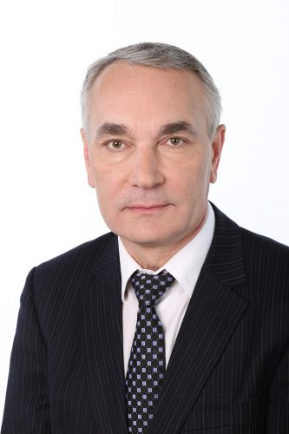

Бакулин Владислав Юрьевич

Состав депутатов МС МО МО Обуховский шестого созыва:
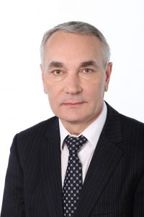
Глава муниципального образования муниципальный округ Обуховский, исполняющий полномочия председателя муниципального совета
Бакулин Владислав Юрьевич
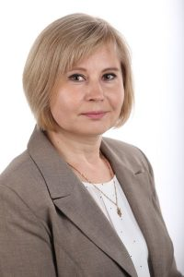
Заместитель главы муниципального образования муниципальный
округ Обуховский
Горецкая Надежда Викторовна
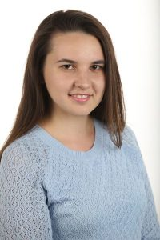
Депутат муниципального совета муниципального образования муниципальный
округ Обуховский
Александрова Ксения Михайловна
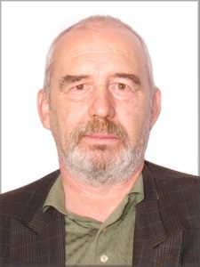
Депутат муниципального совета муниципального образования муниципальный
округ Обуховский
Дьяконов Юрий Петрович
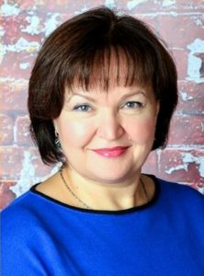
Депутат муниципального совета муниципального образования муниципальный
округ Обуховский
Макаренко Ольга Викторовна
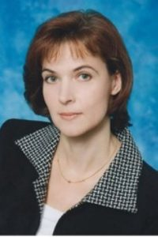
Депутат муниципального совета муниципального образования муниципальный
округ Обуховский
Николаева Алла Юрьевна
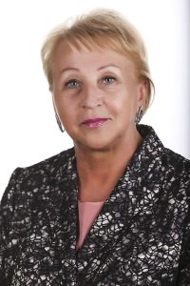
Депутат муниципального совета муниципального образования муниципальный
округ Обуховский
Саракаева Наталия Владимировна
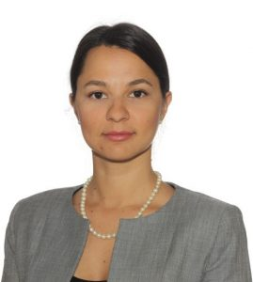
Депутат муниципального совета муниципального образования муниципальный
округ Обуховский
Серова Ольга Игоревна
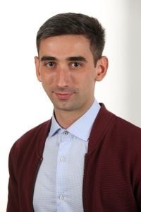Депутат муниципального совета муниципального образования муниципальный
округ Обуховский
Шадрин Владислав Викторович

